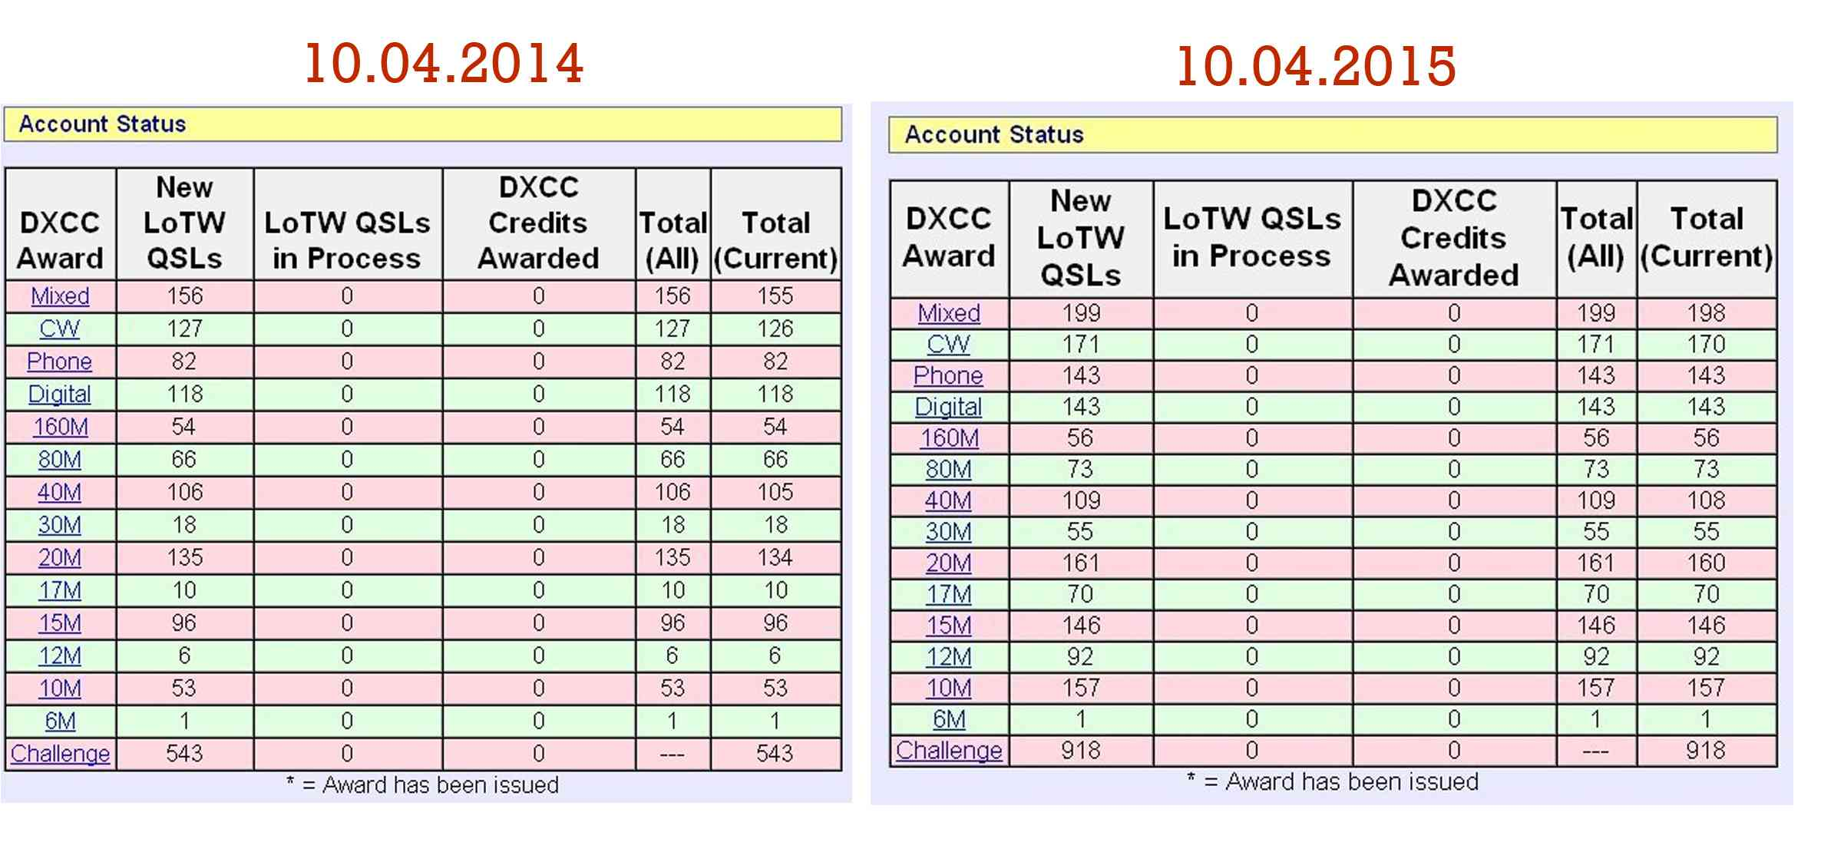
Вот анализ моей работы ровно за год после регистрации в LoTW.
375 НОВЫХ подтвержденных стран (причем бесплатно). Через QSL бюро такого результата подтверждаемости в столь короткий срок разумеется достичь невозможно. Так что всем, кто еще раздумывает регистрироваться или нет, настоятельно советую и рекомендую ).

Все подтвержденные связи в электронном журнале LoTW засчитываются на дипломы 5 BAND DXCC & Challenge.
De UT8NT

